📈 台股每日研究報告
2026年4月22日（小安統籌｜小歐分析｜潔咪圖表）

【第1檔】聯詠（3034）
IC設計 · 面板驅動IC龍頭
股價 | $432 TWD
本益比（P/E） | 16.1
每股盈餘（EPS） | 26.84

基本面：面板驅動IC龍頭，營收穩健
成長性：AI PC/車用滲透中
推薦理由：P/E 16.1偏低，EPS 26.84支撐股價，佈局價值浮現

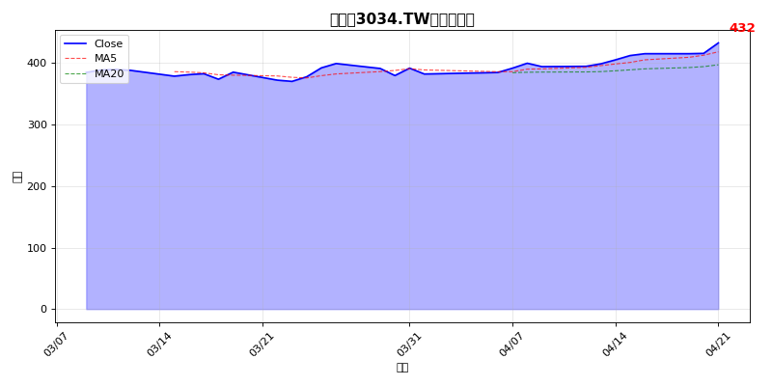

【第2檔】鴻海（2317）
電子代工 · iPhone/伺服器/AI
股價 | $221 TWD
本益比（P/E） | 16.5
每股盈餘（EPS） | 13.40

基本面：全球電子代工巨頭，蘋果/伺服器訂單穩
成長性：AI伺服器需求爆發，GB200供應鏈核心
推薦理由：P/E 16.5合理，股息收益率佳，穩健首選

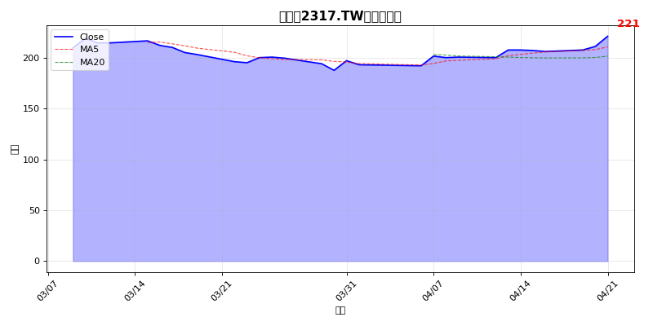

【第3檔】瑞昱（2379）
IC設計 · 網通晶片 Wi-Fi/藍芽
股價 | $567 TWD
本益比（P/E） | 20.2
每股盈餘（EPS） | 28.05

基本面：網通晶片領導，Wi-Fi/藍芽市佔高
成長性：消費電子回溫，車用/IoT擴張中
推薦理由：P/E 20.2稍高，但EPS 28.05體質佳，成長潛力可期

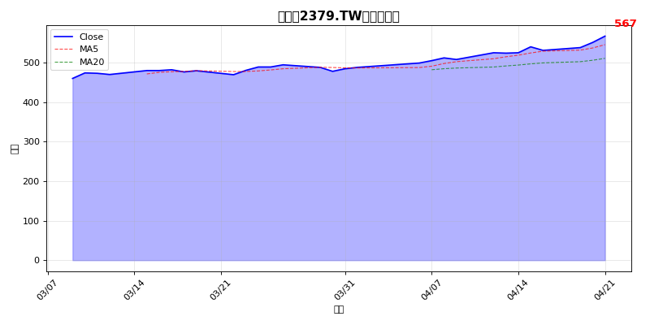

【免責聲明】本報告僅供參考，不構成投資建議。投資有風險，請自行評估。

